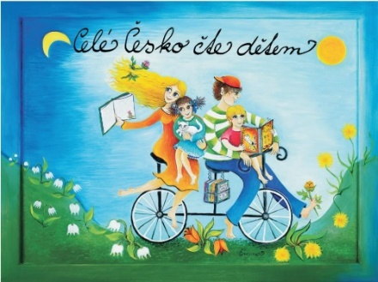
Bystřicko čte dětem
2020

Bystřicko čte dětem 2020 - HARMONOGRAM
č. | od | do | obec / subjekt | Počet čtení | Banner
 |  |  |  |  | Typ | Vráceno
1 | 18.1. |  | Koroužné | 1
2 | 30.1. | 7.2. | Rovečné | 2
3 | 5.2. | 26.2. | ZŠ Štěpánov | 5
4 | 3.2. | 7.2. | ZŠ Vír | 5
5 | 7.2. |  | ZŠ Zvole (MŠ Olešínky) | 1
6 | 10.2. |  | Blažkov | 1
7 | 10.2. | 13.2. | ZŠ Písečné | 4
8 | 14.2. | 15.2. | Věžná | 2
9 | 15.2. |  | Koroužné | 1
10 | 28.2. | 3.4. | Věchnov | 2
11 | 2.3. | 6.3. | ZŠ Rožná | 5
12 | 2.3. | 6.3. | Rozsochy | 5
13 | 2.3. | 6.3. | ZŠ Dolní Rožínka | 5
14 | 2.3. | 6.3. | Lísek | 2
15 | 9.3. | 15.3. | Velké Janovice | 3
16 | 9.3. | 15.3. | Dvořiště | 1(2)
17 | 11.3. | 22.3. | Rovečné | 2
18 | V průběhu března |  | ZŠ Strážek | 2
19 | 14.3. |  | Koroužné | 1
20 | 16.3. | 29.3. | ZŠ Zvole | 2
21 | 20.3. | 3.4. | ZŠ Tyršova Bystřice | 3
22 | 23.3. | 27.3. | ZŠ TGM Bystřice | 5
23 | Březen |  | ZŠ Dalečín | 2
24 | V polovině března |  | Nyklovice | 1
25 | Kolem 16.3. |  | Sulkovec | 2
26 | 16.3. | 20.3. | ZŠ Nádražní | 5
27 | 20.3. |  | Knihovna | 2
28 | 23.3. | 27.3. | Prosetín | 3
29 | Konec března |  | ZŠ Unčín | 2
Celkový počet čtení |  |  |  | cca 78
Partneři projektu:

